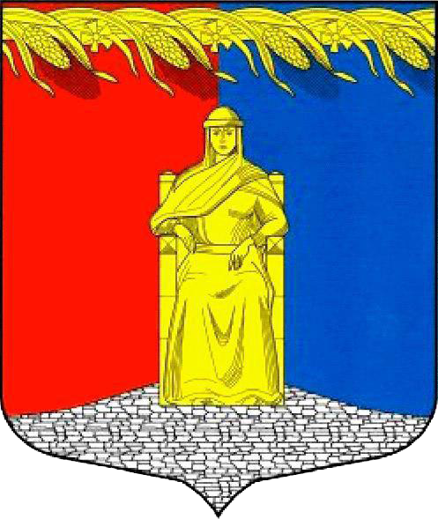

Администрация муниципального образования
Загривское сельское поселение Сланцевского муниципального района Ленинградской области

РАСПОРЯЖЕНИЕ

12.07.2021 г. № 60-р

Об утверждении плана мероприятий, проводимых Загривским СДК в августе 2021 года

1. Утвердить прилагаемый План мероприятий, проводимых Загривским сельским Домом культуры в августе 2021 года.
2. Контроль за исполнением плана работ возложить на директора Загривского сельского Дома культуры Иванову В.В.

Глава администрации С.В.Калинин

Утвержден
распоряжением администрации
Загривского сельского поселения
от 12.07.2021 № 60-р
(приложение)

План мероприятий
Загривского сельского Дома Культуры
в августе 2021 года

Дата, время, место проведения | Наименование мероприятия | Ответственный за подготовку | Состав участников
02.08.2021г. в 14.00 д.Скамья | Концерт вокального ансамбля «Дубравушка», праздник деревни Скамья «Ильин День» | Иванова В.В. | Жители поселения
03,10,17,24 августа 2021г. в 12.00 Загривский СДК | Спортивная программа для детей «Час здоровья» | Антонова Е.Ю. | Жители поселения
05,12,19,26 августа 2021г. в 12.00 Загривский СДК | Любительское объединение «Воробьиная дискотека». Танцевально-развлекательная программа. | Антонова Е.Ю. | Участники объединения
22.08.2021г. в 12.00 д.Загривье | Митинг, посвященный Дню флага Россиии. | Антонова В.В. | Жители поселения
Среда, суббота, воскресенье в 14.00 Загривский СДК | Занятия вокального ансамбля «Дубравушка» | Климашина Н.А. | Жители поселения
Вторник, четверг в 17.00 Загривский СДК | Занятия театрального ЛО «Мозаика» | Антонова Е.Ю. | Жители поселения
Вторник в 14.00 Загривский СДК | Занятия ЛО «Группа эстрадного вокала» | Миронов А.М. | Жители поселения
Воскресенье, понедельник в 16.00 Загривский СДК | Занятия кружка «Рукодельница» | Пантелеева Н.В. | Жители поселения

